EXTENSIONES DE MARCA : ¿ COMO Y HASTA DONDE ¿

Las presiones por conseguir más crecimiento, más participación de mercado o mayor rentabilidad y por ellos en busca de nuevos usos , mercados , canales y consumidores para colocan frecuentemente en la prioridad “ más natural “ a las extensiones de marca y figura anualmente en muchas agendas y planes de marketing .
Según un estudio de Nielsen sobre marcas realizado en USA y UK , las extensiones de marca son 5 veces mas exitosas que los mismos lanzamientos . Ello se debe a que se construyen sobre una reputación , calidad , credibilidad y autoridad ya previamente establecidas por la marca madre , lo que aumenta notablemente sus posibilidades de éxito. La facilidad y los ahorros de costes que pueden suponer para nuevos productos o desarrollos , vs el tener que lanzar uno nueva marca son una tentación para cualquiera y anima a aventurarse . Sin embargo , los riesgos pueden ser irreversibles y también deben valorarse con cuidado , ya que el daño ( imagen , contradicciones ….). que se puede infringir a la “ marca madre “ tampoco es irrelevante. De hecho estudios demuestran que el fracaso en Brand Extensions supera los éxitos .
¿ Pero que ocurre realmente en el mercado ¿ hasta cuándo , hasta dónde y cómo puede extenderse una marca ?
Hay sonados éxitos como sonados fracasos en el campo del branding de producto.
En España por ejemplo nos llama especialmente la atención el caso DON SIMON : Zumos , caldos de pollo , vinos , horchata o leches vegetales … todo bajo una misma marca. De hecho durante un tiempo fue el Tetrabrick ( originario en vinos ) el que hizo gran parte de este trabajo de vinculo y plataforma de transferencia a la relación precio / calidad del producto . Hasta ahí llegaron ¡

Empecemos por definirlo : ¿ Qué es una extensión de marca ¿

Es una estrategia de branding y marketing que utiliza una marca ya existente y desarrollada para el lanzamiento de otro producto bajo el mismo nombre, pero para otra categoría de productos .
EJ : COLGATE es un reconocido dentrífico , pero hace años se extendió también a CEPILLOS dentales .

Otro ejemplo sería KIT KAT , de barritas chocolate a helados, etc etc….

Ello a diferencia de una extensión de producto , que en cambio sería una extensión de una nueva variedad a la misma categoría de productos . Suele usarse para variedades , sabores, usos o incluso
formatos ( ej ARIEL PODS, vs Basic o Actilift , FONTVELLA GO …etc )
EJ : COCA COLA lanzó su variedad LIGHT , o ZERO en su gama de colas. O FAIRY , lavavajillas a mano extendió sus productos a lavajillas MAQUINA .

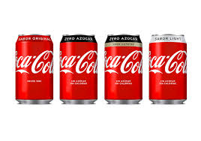

ARMANI , además de fragancias , gafas , cosmética marca de moda ha lanzado una cadena de hoteles , por el estilo de vida y la experiencia afines a la propia marca de moda que pueden ofrecer

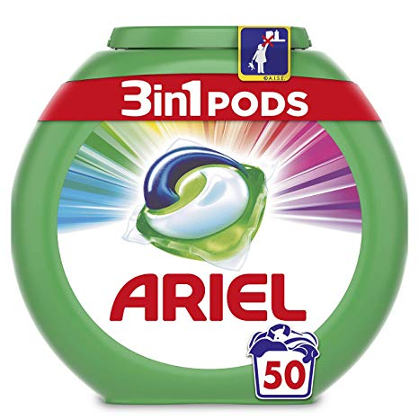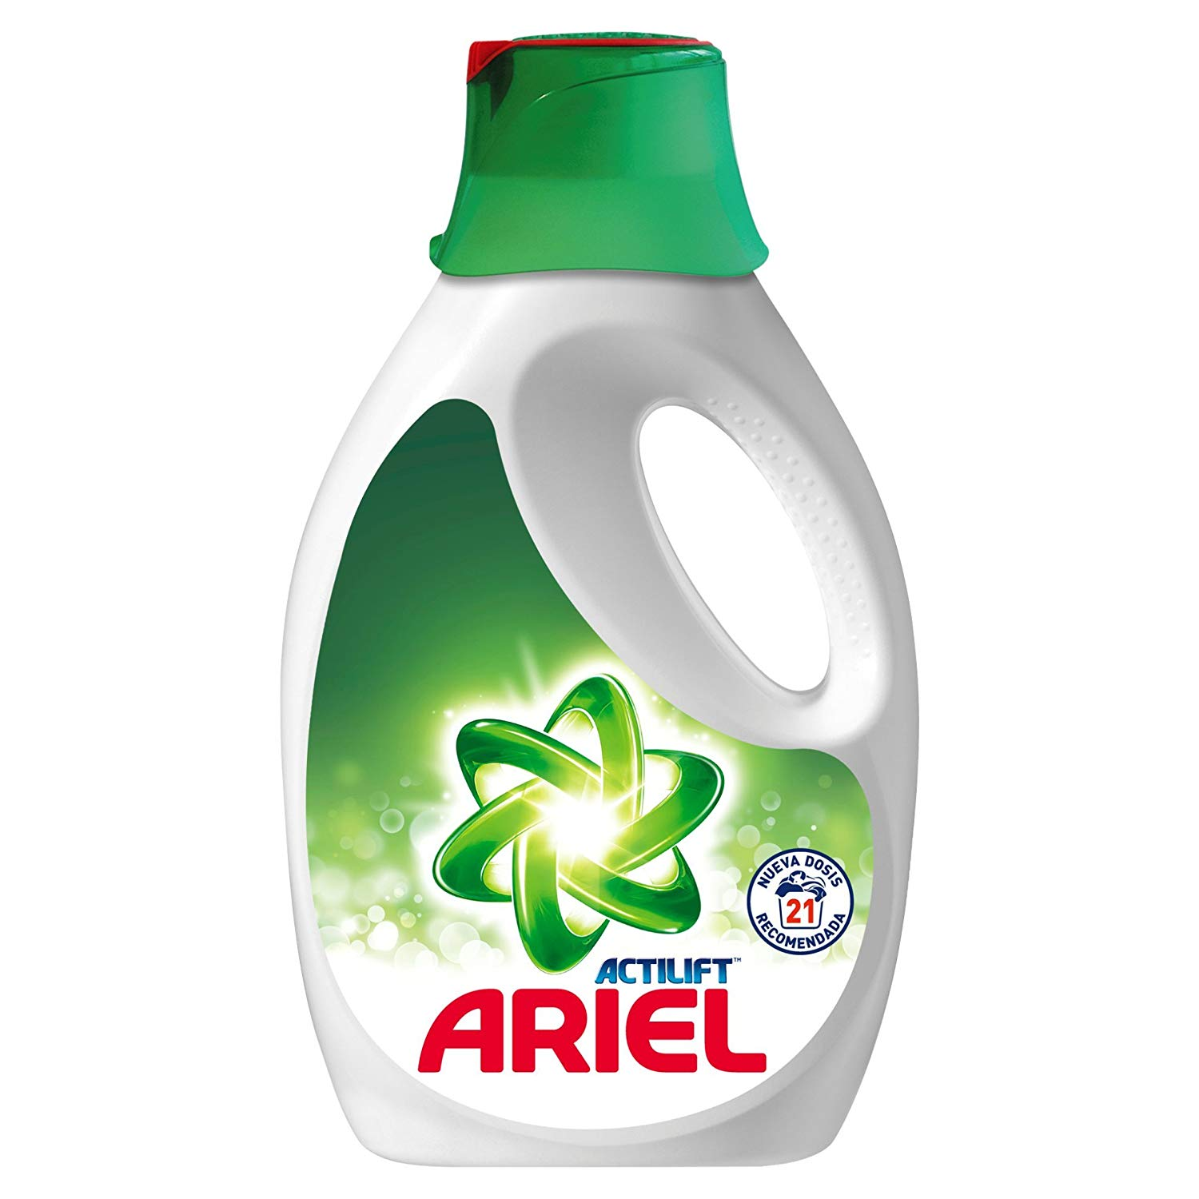

VENTAJAS DE LAS EXTENSIONES DE MARCA

Como decíamos son una tentación para cualquier gestor por sus amplios beneficios y oportunidades de negocio , además sinergias con la marca madre , que representan . Entre sus puntos favorables destacan además otros , como :

- Permiten el acceso y alcance de la marca a nuevos usos y públicos aumentando su base , su accesibilidad , visiblidad , resonancia y presencia
- Permite extender la credibilidad, autoridad y mejora de la imagen de marca hacia nuevos prospects y mercados. Mejora del capital de marca.
- Mejora la conexión emocional de la marca con sus públicos
- Extensión y mejora de los significados para la marca , que se abre hacia posiciones y propósitos más amplios, significativos y relevantes
- Reducen el riesgo de elección del nuevo producto
- Refuerzan las asociaciones y que comparte con la marca madre
- Permite construir para otras nuevas extensiones a futuro

RIESGOS DE EXTENSIONES DE MARCA :

Por otro lado , los riesgos que pueden representar, si no se hacen correctamente , son :

- Riesgo reputacional , decepciones o de incumplimiento de expectativas ( calidad , resultados que no cumplen, fallos )
- Irrelevancia de la propuesta ofrecida , que no significa o interesa lo que debe a los nuevos usuarios. Esta se agrava si su presencia es masiva o excesiva.
- Inadecuación , falta de credibilidad , contradicción o incompatibilidad con los valores o asociaciones de la extensión con la marca madre . Inexistencia de elementos transferibles .
- Irrelevancia de lo transferido : lo que se podría transferir es irrelevante en o para la nueva categoría . No encaja , no hay similitudes ni afinidades relevantes.
- Canibalización perceptual con la marca madre . Y también en ventas además especialmente si es una extensión de producto
- Confusión . Pérdida de focus de la propia marca madre , que queda diluida , ambigua o desdibujada y no asociada ya a ninguna categoría en concreto . También por un exceso de extensiones que hace perder su centro de gravedad o su identidad
- Creación de asociaciones o percepciones nuevas e indeseadas para la marca madre derivadas de la propia extensión
- Desconexión emocional con segmentos de la marca madre, descontentos con la extensión .

Real como la vida mismo en una compañía de solera : hubieran lanzado una comida preparada COLGATE ¿¿. Para tenerse que lavar luego los dientes.

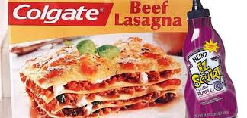

En definitiva y aunque una extensión es una tentación siempre apetecible , se requiere analizar y evaluar correctamente todos esos riesgos y evitar actuar a la ligera.

Pasamos algunas valoraciones de interés que pensamos pueden orientar o guiar a los responsables que gestionan marcas .

FACTORES DE ÉXITO EN EXTENSIONES.

Hay ciertos procederes y factores a la hora de plantearse extensiones de marca que si pueden ayudar o facilitar su aceptación en el mercado . Algunas de estas serían :

- 1.-De partida : Que la marca madre tenga buena salud , suficiente calidad , percepciones y asociaciones favorables en su experiencia que permitan de salida buenos anclajes de extensión para los nuevos lanzamientos . Si tiene dudas , no extienda sobre marcas débiles , desgastadas , polémicas o en declive , excepto si detecta una oportunidad relevante para ella , o perderá dinero.
- 2.-Conozca bien el campo mental de las asociaciones mentales concretas de su marca madre y de las que se pide a una extensión como la que pretende .
- 3.-Estudie TODOS los campos de posible extensión de su marca madre. Evalúelos y priorice los campos más cercanos , afines o complementarios , y con sus posibles nexos en común mas fuertes. Valídelos con respecto a su favorabilidad , relevancia y preferencia con sus consumidores. Excluya los negativos, incompatibles, no creíbles , contradictorios o demasiado arriesgados . Haga un a lista de prioridades ( pipe line ), siguiendo una secuencia lógica , progresiva y de apoyo mutuo sobre la cual construir negocio.
- 4.-Que haya suficiente encaje , afinidad y compatibilidad (en asociaciones de marca lo más favorables , fáciles , indiscutibles , evidentes o espontáneas posibles ) de la extensión a realizar con la marca madre que permita una transferencia de valores suficiente . Que no haya una posible asociación que con el nuevo lanzamiento pueda negativizarse en la marca madre.
- 4.-Que la extensión aporte relevancia suficiente y permita incorporar( a nuevas generaciones de consumidores
- 5.-Que la extensión abra la puerta a un camino de mas extensiones a futuro.
- 6.-Observe bien su comunicación : vigile sus mensajes , céntrese en lo que deba comunicar , pero también que su estilo y brandvoice no traicione al de la marca madre utilizada hasta ahora.
- 7.- Apoye suficientemente su extensión y a futuro no se olvide de la marca madre. Siga comunicándola o correrá el peligro de que se desdibuje.
- 8.- Asegúrese también que el comercio y el canal aceptaría su extensión. Su evaluación perceptual cuentan tanto como las del consumidor .
- 9.-Cuando extienda no lo confíe todo y solo a la imagen de la marca madre : tiene que haber una ventaja competitiva clara y relevante frente a sus competidores , o no durará en el tiempo.

Los factores de fracaso se derivarían de estos anteriores.
Evalúelos bien , comparta , reflexione y valide con consumidores y sus clientes o retail , a medida que avanza con su programa.

OTROS MODELOS DE EXTENSION: LICENCIAS Y COBRANDING

Existen además otros modelos de extensión de marca , que en términos de negocio, pasarían por conceder LICENCIAS del producto a terceros , o como el caso de COBRANDING ( asociación o alianzas con otras marcas como por Ej GOOGLE CAR , con FORD ,) pero cuyos principios de gestión serían muy compartibles con lo dicho hasta ahora. Los abordaremos en un futuro.

